Cabeçalho do Agrupamento

Ficha de avaliação de Ciências Naturais – 5.º ano
Nome: _______________________________________________________ Turma: ________ N.º ________
Aprendizagem: Excelente Bastante satisfatória Satisfatória Ainda não conseguiu

Professor/a: _________________________
Assinatura do/a enc. de educação: _________________________

- Numa aula prática de Ciências Naturais, um grupo de alunos observou várias letras ao microscópio ótico composto (MOC). Montou uma preparação com a letra F e elaborou um registo da imagem observada (figura 1A). Seguidamente, a Maria repetiu o procedimento com a letra A, colocando-a na platina conforme indica a figura 1B.
Áreas de competências
do Perfil
do Aluno

A

B

C

D

I

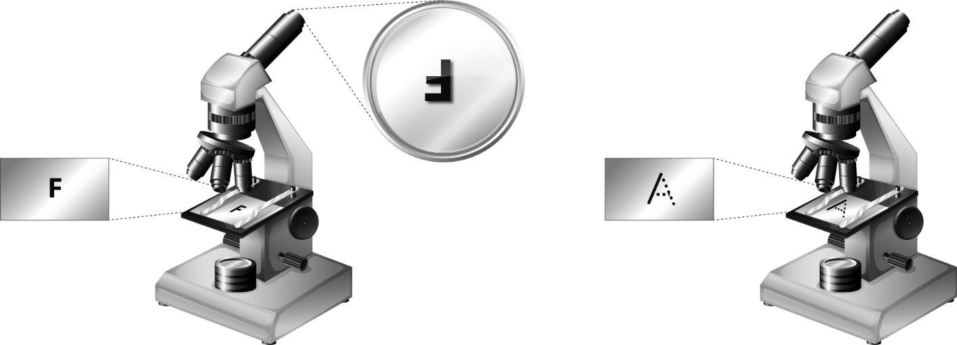
B
A
Figura 1.

  - Assinala com X qual dos registos corresponde à imagem da letra A fornecida pelo MOC.

I II III
  - Justifica a resposta da questão anterior.
_______________________________________________________________________________________
  - Indica três cuidados a ter aquando da utilização do MOC.
Não escrever neste espaço (reservado ao/à professor/a)
Ainda não conseguiu aprender o essencial
Questão n.º | 1.1. | 1.2. | 1.3.
Assinalar (X)
O aluno deve:
Consultar o manual (págs.) _______________________
Ficha do Caderno do Aluno n.º ____________________
Ficha de trabalho: ______________________________
(a especificar pelo/a professor/a)
Outros: _______________________________________
(a especificar pelo/a professor/a)

______________________________________________________________
______________________________________________________________
______________________________________________________________
____________________________________________________________________________________________________________________________
______________________________________________________________
Coluna I |  | Coluna II
- Microscópio  ótico composto  - Microscópio  eletrónico |  | - Poder de ampliação mais de 500 000X.  - Utilizado por Robert Hooke.  - Amplia até 2000X.  - Construído por Ernest Ruska, em 1931.
  - Estabelece a correspondência entre um dos tipos de microscópio referidos na coluna A e as expressões da coluna B.

1. _________________________; 2. _________________________
- Observa a figura 2 que representa vários tipos de células.
Áreas de competências
do Perfil
do Aluno

A

B

C

D

I

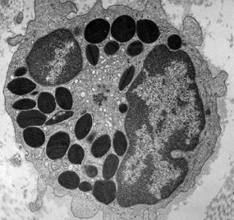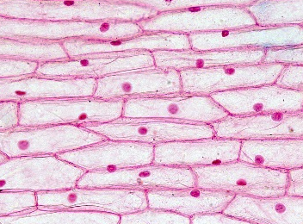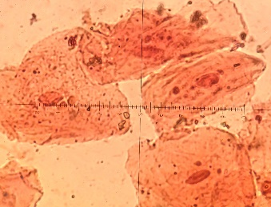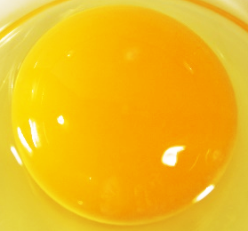
3
1
2
A. Célula do sangue B. Células da cebola C. Células da cavidade bucal D. Célula da gema do ovo
Figura 2.

  - Indica qual dos esquemas representados na figura 2 corresponde a uma observação feita ao microscópio eletrónico. Justifica a tua resposta.
_____________________________________________________________________________________________________________________________________________________________________________________________________________________________________________________________________

  - Faz a legenda dos constituintes principais da célula da cavidade bucal da figura 2.
1. ____________________________ 2. ___________________________ 3. ______________________

  - Assinala com X a expressão que melhor se adapta à imagem B (película da cebola) da figura 2.
I. Ser unicelular II. Ser pluricelular

  - Assinala com X o tipo de célula representada no esquema B da figura 2.
I. Célula animal II. Célula vegetal
Não escrever neste espaço (reservado ao/à professor/a)
Ainda não conseguiu aprender o essencial

Questão n.º | 1.4. | 2.1. | 2.2. | 2.3. | 2.4. | 2.4.1.
Assinalar (X)

O aluno deve:
Consultar o manual (págs.) ____________________
Ficha do Caderno do Aluno n.º _________________
Ficha de trabalho: ___________________________
(a especificar pelo/a professor/a)
Outros: ____________________________________
(a especificar pelo/a professor/a)

    - Justifica a opção feita na questão anterior.
______________________________________________________________
______________________________________________________________
______________________________________________________________
______________________________________________________________
______________________________________________________________
- Lê, com atenção, o texto seguinte.
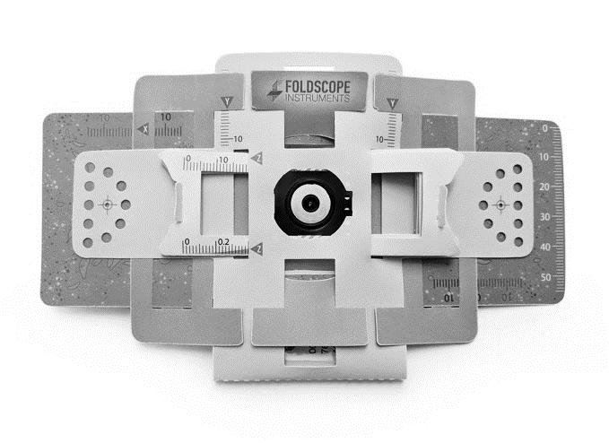
Áreas de competências
do Perfil
do Aluno

A

B

C

D

F

G

I

O microscópio de baixo custo (figura 3), impresso em papelão, é um parelho que pode ajudar a resolver o problema da falta de equipamentos de diagnóstico em países em desenvolvimento. Em teoria, um microscópio é um equipamento tão complicado que, em princípio, parece ser impossível fabricar um apenas impresso numa folha de papelão. Mas foi exatamente isso que fez o bioengenheiro Manu Prakash, da Universidade de Stanford, nos Estados Unidos – e a sua invenção pode salvar vidas em países em desenvolvimento, onde faltam equipamentos para diagnosticar e tratar doenças. As peças do microscópio de Prakash, o Foldscope, são impressas em papelão. Depois, são destacadas e montadas seguindo um sistema de dobras e encaixes, como num origâmi. O microscópio é montado em sete minutos, a sua bateria funciona até 50 horas e o equipamento permite ampliar uma imagem até 2000 vezes. A ideia surgiu a partir das viagens do cientista com os seus alunos a países em desenvolvimento, onde ficaram impressionados com a falta de infraestruturas para identificar doenças como a malária. “No Quénia, não há remédios suficientes contra a malária, mas ainda assim eles são distribuídos, mesmo que a doença não tenha sido diagnosticada”, afirma Prakash. Além do desperdício, o uso indiscriminado dos medicamentos faz com que os parasitas que causam a doença fiquem imunes aos tratamentos disponíveis. Daí a importância dos microscópios, que permitem identificar a presença do parasita nos pacientes.
Figura 3.
Baseado em http://g1.globo.com/ciencia-e-saude/noticia (consult. jan 2019); imagem: Foldscope Instruments.
  - Explica por que razão o microscópio descrito no texto pode ajudar a resolver o problema da falta de equipamentos de diagnóstico em países em desenvolvimento.
______________________________________________________________________________________________________________________________________________________________________________
  - Indica o nome da doença que se pretende rapidamente identificar com o uso deste tipo de microscópio.
_______________________________________________________________________________________
3.3. Refere a importância deste tipo de microscópio ao permitir identificar a presença do parasita nos seres humanos.
_____________________________________________________________________________________________________________________________________________________________________________________________________________________________________________________________________
3.4. Assinala com X a afirmação falsa e corrige-a.
Não escrever neste espaço (reservado ao/à professor/a)
Ainda não conseguiu aprender o essencial

Questão n.º | 3.1. | 3.2. | 3.3.. | 3.4.
Assinalar (X)

O aluno deve:
Consultar o manual (págs.) ____________________
Ficha do Caderno do Aluno n.º _________________
Ficha de trabalho: ___________________________
(a especificar pelo/a professor/a)
Outros: ____________________________________
(a especificar pelo/a professor/a)

- A ideia de construir o microscópio de baixo custo surgiu a partir de uma viagem do cientista com
os seus alunos.
B. O microscópio amplia a imagem até 500 000 X.
C. O aparecimento do microscópio de baixo custo
pode salvar vidas em países em desenvolvimento.
_______________________________________________
_______________________________________________

